TIÊU CHUẨN VIỆT NAM
TCVN 10568:2017
BỘ NEO CÁP CƯỜNG ĐỘ CAO - NEO TRÒN T13, T15 VÀ NEO DẸT D13, D15
Prestressed concrete anchors - round anchor T13, T15 and flat anchor D13, D15
Lời nói đầu
TCVN 10568:2017 được biên soạn dựa trên cơ sở tham khảo 22TCN 267-2000: Yêu cầu kỹ thuật - Bộ neo cáp cường độ cao T13, T15 và D13, D15.
TCVN 10568:2017 do Tổng cục Đường bộ Việt Nam biên soạn, Bộ Giao thông Vận tải đề nghị, Tổng cục Tiêu chuẩn Đo lường Chất lượng thẩm định, Bộ Khoa học và Công nghệ công bố.

BỘ NEO CÁP CƯỜNG ĐỘ CAO - NEO TRÒN T13, T15 VÀ NEO DẸT D13, D15
Prestressed concrete anchors - round anchor T13, T15 and flat anchor D13, D15
1 Phạm vi áp dụng
Tiêu chuẩn này áp dụng cho sản phẩm bộ neo cáp cường độ cao T13, T15, D13, D15 dùng trong bê tông dự ứng lực có cường độ chịu nén lớn hơn 35 Mpa cho mẫu thử hình lập phương và 28 Mpa cho mẫu thử hình trụ.
2 Tài liệu viện dẫn
Các tài liệu viện dẫn sau là cần thiết cho việc áp dụng tiêu chuẩn này. Đối với các tài liệu viện dẫn ghi năm công bố thì áp dụng phiên bản được nêu. Đối với tài liệu viện dẫn không ghi năm công bố thì áp dụng phiên bản mới nhất bao gồm cả các sửa đổi, bổ sung (nếu có).
- TCVN 3118:1993: Bêtông nặng - Phương pháp xác định cường độ chịu nén
- TCVN 1766:1975: Thép các bon kết cấu chất lượng tốt - Mác thép và yêu cầu kỹ thuật
-TCVN 2361:1989: Gang đúc - Yêu cầu kỹ thuật
- TCVN 5026:2010: Lớp phủ kim loại và lớp phủ vô cơ khác. Lớp kẽm mạ điện có xử lý bổ sung trên nền gang hoặc thép
- TCVN 2262:1977: Sai số cho phép khi đo những kích thước độ dài đến 500 mm
- TCVN 3956:1984: Dụng cụ cắt kim loại. Bao gói và vận chuyển
- AASHTO LRFD, Bridge design specifications - Tiêu chuẩn thiết kế cầu
- TCVN 6284-4:1997: Thép cốt bê tông dự ứng lực - Phần 4: Dảnh
- ASTM A416/A416M-10: Standard Specification for Steel Strand, Uncoated Seven Wire for Prestressed Concrete - Tiêu chuẩn kỹ thuật bó cáp dự ứng lực 7 sợi, không tráng, bảy sợi cho bê tông dự ứng lực.
- prEN 10138:2006: Prestressing Steels - Cáp dự ứng lực
- BS 5896:2012: High tensile steel wire and strand for the prestressing of concrete. Specification - Sợi và bó cáp thép cường độ cao cho bê tông dự ứng lực. Đặc điểm kỹ thuật
- BS EN 13391:2004: Mechanical tests for post-tensioning systems - Thí nghiệm cơ khí dùng cho hệ thống dự ứng lực.
3 Thuật ngữ và định nghĩa
Tiêu chuẩn này áp dụng các thuật ngữ và định nghĩa dưới đây:
3.1 Bộ neo cáp cường độ cao (Prestressed concrete anchors) - Bộ neo cáp dự ứng lực dùng trong kết cấu bê tông cốt thép dự ứng lực.
3.2 Cáp dự ứng lực (Prestressing teel strand) - Cáp thép dự ứng lực dùng trong kết cấu bê tông cốt thép dự ứng lực, phù hợp tiêu chuẩn ASTM A416/A416M-10, prEN 10138:2006, BS 4447:1973, BS 5896:2012.
3.3 Đầu neo (anchorages) - Bộ phận neo cáp dự ứng lực trong Bộ neo cáp cường độ cao.
3.4 Nêm neo (Male cone) - Bộ phận giữ các tao cáp dự ứng lực trong đầu neo.
3.5 Đế neo (sole anchor) - Bộ phận tì vào bê tông, truyền lực từ cáp dự ứng lực vào bê tông trong Bộ neo cáp cường độ cao.
3.6 Cốt xoắn (reinforcing steel springs) - Cốt thép uốn xoắn dạng lò xo, chịu ứng suất cục bộ trong bê tông dưới đế neo.
4 Yêu cầu kĩ thuật
4.1 Yêu cầu về kích thước cơ bản
4.1.1 Phân loại Bộ neo cáp cường độ cao
Bộ neo bê tông ứng lực gồm hai kiểu:
a) Bộ neo tròn - T13 và T15 (hình 1)
b) Bộ neo dẹt - D13 và D15 (hình 2)
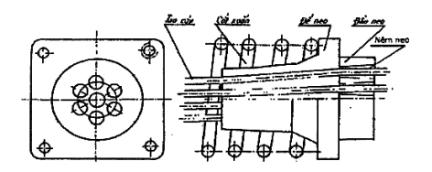
Hình 1 - Bộ neo tròn
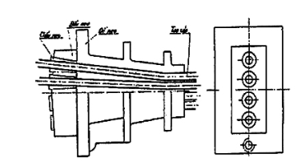
Hình 2 - Bộ neo dẹt
T13 và D13 dùng cho tao cáp đường kính 0,5 inch (tương ứng với đường kính 12,7 mm) theo các Tiêu chuẩn nêu ở Điều 1.
T15 và D15 dùng cho tao cáp đường kính 0,6 inch (tương ứng với đường kính 15,2 mm) theo các Tiêu chuẩn nêu ở Điều 1.
Ký hiệu quy ước của bộ neo được tổ hợp từ ký hiệu bộ neo và K tao cáp trên đầu neo: T13 - K, D13 - K, T15 - K, D15 - K. Trong đó K là số tao cáp, ví dụ loại bộ neo có thể tham khảo trong Phụ lục A.
4.1.2 Chi tiết cấu thành
Các chi tiết cấu thành của Bộ neo cáp cường độ cao bao gồm:
a) Đầu neo.
b) Nêm neo.
c) Đế neo.
d) Cốt xoắn dùng cho bộ neo tròn.
4.1.3 Kích thước cơ bản
Kích thước cơ bản của các chi tiết cấu thành Bộ neo cáp cường độ cao được quy định như sau:
4.1.3.1 Đầu neo
Kích thước cơ bản của đầu neo tròn được thể hiện trên hình 3 và phải tuân theo bảng 1 của đầu neo dẹt trên hình 4 và phải tuân theo bảng 2.
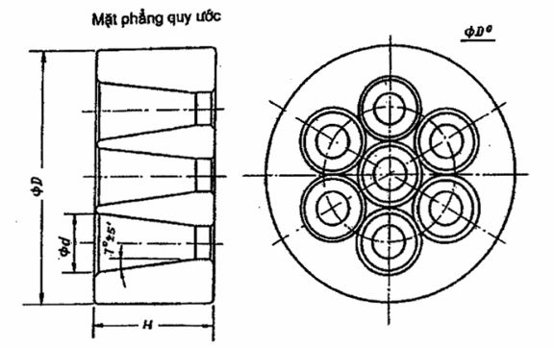
Hình 3 - Đầu neo tròn
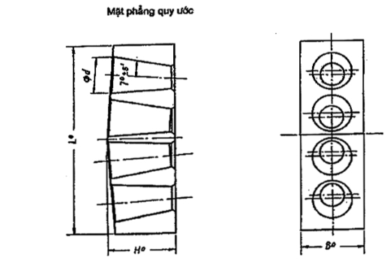
Hình 4 - Đầu neo dẹt
Bảng 1 - Kích thước cơ bản của đầu neo tròn (mm)
Ký hiệu quy ước bộ neo | Số tao cáp | D | H | d | D_{o}
T13-1 | 1 | 43 | 43 | 26
T15-1 | 1 | 46 | 48 | 29
T13-3 | 3 | 80 | 50 | 26
T15-3 | 3 | 90 | 55 | 29
T13-4 | 4 | 90 | 50 | 26
T15-4 | 4 | 105 | 55 | 29
T13-5 | 5 | 100 | 55 | 26
T15-5 |  | 117 | 55 | 29
T13-7 | 7 | 115 | 55 | 26 | Theo yêu cầu tọa độ kích
T15-7 | 7 | 135 | 60 | 29 | Theo yêu cầu tọa độ kích
T13-8 | 8 | 130 | 55 | 26
T15-8 | 8 | 157 | 60 | 29
T13-9 | 9 | 137 | 60 | 26
T15-9 | 9 | 157 | 60 | 29
T13-12 | 12 | 157 | 60 | 26
T15-12 | 12 | 175 | 70 | 29
T13-15 | 15 | 195 | 70 | 26
T15-15 | 15 | 217 | 90 | 29
T13-19 | 19 | 195 | 70 | 26
T15-19 | 19 | 217 | 90 | 29
T13-22 | 22 | 217 | 85 | 26
T15-22 | 22 | 260 | 120 | 29
T13-25 | 25 | 217 | 85 | 26
T15-25 | 25 | 260 | 120 | 29
T13-27 | 27 | 217 | 85 | 26
T15-27 | 27 | 260 | 120 | 29
T13-31 | 31 | 235 | 95 | 26
T15-31 | 31 | 275 | 130 | 29
Bảng 2 - Kích thước cơ bản của đầu neo dẹt (mm)
Ký hiệu quy ước bộ neo | L_{o} | B_{o} | H_{o} | d
D13-2  D15-2 | 80 | 48 | 50 | 26  29
D13-3  D15-3 | 115 | 48 | 50 | 26  29
D13-4  D15-4 | 150 | 48 | 50 | 26  29
D13-5  D15-5 | 185 | 48 | 50 | 26  29
4.1.3.2 Nêm neo
Nêm neo được dùng chung cho cả đầu neo tròn và dẹt. Kích thước cơ bản của nêm neo được thể hiện trên hình 5 và phải tuân theo bảng 3. Kích thước răng nêm neo được thể hiện trên hình 5 và phải tuân theo bảng 4.
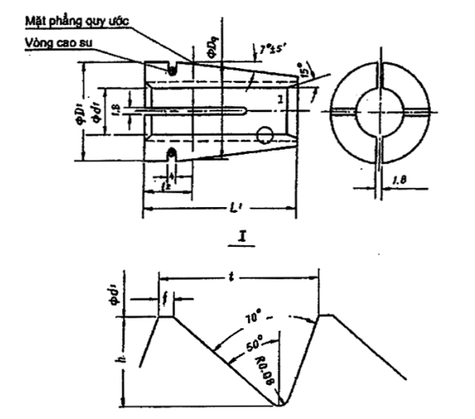
Hình 5 - Nêm neo
Bảng 3 - Kích thước cơ bản của nêm neo (mm)
Đường kính tao cáp | D_{l} | D_{q} | L₁ | L₂
0,5" (12,7mm) | 25,1 | 24 | 39 | 9
0,6" (15,2mm) | 28,8 | 27,7 | 43 | 9
Bảng 4 - Kích thước răng nêm neo (mm)
Đường kính tao cáp | d₁ | f | t | h
0,5" (12,7mm) | 12 | 0,12 | 1 | 0,56
0,6" (15,2mm) | 14,45 | 0,12 | 1,25 | 0,67
4.1.3.3 Đế neo
Kích thước cơ bản của đế neo tròn dùng cho đầu neo tròn được thể hiện trên hình 6 và phải tuân theo bảng 5, đế neo dẹt dùng cho đầu neo dẹt cho trên hình 7 và phải tuân theo bảng 6.
Bảng 5 - Kích thước cơ bản của đế neo tròn (mm)
Ký hiệu quy ước bộ neo | A | B |  | ϕd₂
T13-3 | 130 | 130 |  | 59
T15-3 | 140 | 135 |  | 64
T13-4 | 140 | 140 |  | 59
T15-4 | 160 | 160 | 64
T13-5 | 150 | 150 | 59
T15-5 | 180 | 180 | 64
T13-7 | 170 | 170 | 69
T15-7 | 200 | 200 | 79
T13-8 | 200 | 200 | 69
T15-8 | 230 | 210 | 89
T13-9 | 200 | 200 | 79
T15-9 | 230 | 210 | 89
T13-12 | 230 | 230 | 89
T15-12 | 270 | 250 | 99
T13-15 | 290 | 300 | 99
T15-15 | 330 | 330 | 109
T13-19 | 290 | 300 | 99
T15-19 | 320 | 310 | 109
T13-22 | 330 | 330 | 109
T15-22 | 370 | 370 | 120
T13-25 | 330 | 330 | 109
T15-25 | 370 | 370 | 129
T13-27 | 330 | 340 | 109
T15-27 | 370 | 350 | 129
T13-31 | 350 | 370 | 111
T15-31 | 400 | 360 | 139
Bảng 6 - Kích thước cơ bản của đế neo dẹt (mm)
Ký hiệu quy ước bộ neo | A1 | B1 | C1
D13-2 | 150 | 140 | 70
D15-2 | 150 | 140 | 70
D13-3 | 90 | 180 | 70
D15-3 | 90 | 180 | 70
D13-4 | 230 | 220 | 70
D15-4 | 230 | 220 | 70
D13-5 | 270 | 260 | 70
D15-5 | 270 | 260 | 70

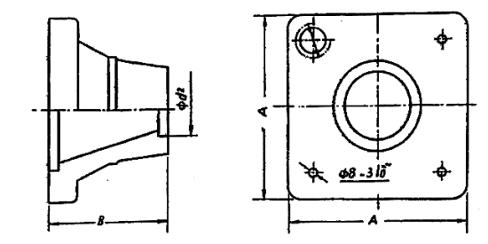
Hình 6 - Đế neo tròn
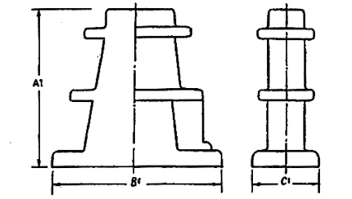
Hình 7 - Đế neo dẹt
4.1.3.4 Cốt xoắn
Cốt xoắn để chịu ứng suất cục bộ trong bê tông dưới đế neo và chỉ dùng cho bộ neo tròn. Khả năng chịu tải của bê tông và cốt xoắn dưới đế neo được kiểm chứng bằng thực nghiệm - Tham khảo trong phụ lục 2.
Kích thước cơ bản của cốt xoắn được thể hiện trên hình 8 và phải tuân theo bảng 7.
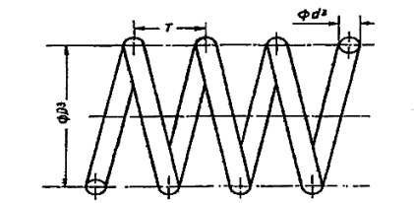
Hình 8 - Cốt xoắn
Bảng 7 - Kích thước cơ bản của cốt xoắn cho bộ neo đế tròn (mm)
Ký hiệu quy ước bộ neo | D₃ | d₃ | T | Số vòng
T13-3 | 120 | 8 | 50 | 4
T15-3 | 130 | 8 | 50 | 4
T13-4 | 130 | 8 | 50 | 4
T15-4 | 170 | 12 | 50 | 5
T13-5 | 150 | 10 | 50 | 4
T15-5 | 190 | 12 | 50 | 5
T13-7 | 170 | 12 | 50 | 5
T15-7 | 220 | 14 | 60 | 6
T13-8 | 220 | 14 | 60 | 6
T15-8 | 250 | 14 | 60 | 6
T13-9 | 220 | 14 | 60 | 6
T15-9 | 250 | 14 | 60 | 6
T13-12 | 250 | 14 | 60 | 6
T15-12 | 310 | 18 | 60 | 7
T13-15 | 310 | 18 | 60 | 7
T15-15 | 380 | 18 | 60 | 8
T13-19 | 310 | 18 | 60 | 7
T15-19 | 380 | 18 | 60 | 8
T13-22 | 380 | 18 | 60 | 8
T15-22 | 390 | 20 | 70 | 8
T13-25 | 380 | 18 | 60 | 8
T15-25 | 390 | 20 | 70 | 8
T13-27 | 380 | 18 | 60 | 8
T15-27 | 450 | 20 | 70 | 8
T13-31 | 410 | 18 | 60 | 8
T15-31 | 490 | 20 | 70 | 9
4.2 Yêu cầu về vật liệu
4.2.1 Đầu neo
Đầu neo phải được chế tạo bằng thép C45 theo TCVN 1659-75 hoặc thép có cường độ cao hơn. Độ cứng bề mặt phải đạt (28 ± 4) HRC.
4.2.2 Nêm neo
Nêm neo phải được chế tạo bằng thép hợp kim, có khả năng nhiệt luyện đảm bảo độ cứng bề mặt phải đạt (59 ± 3) HRC. Đỉnh răng bám vào tao cáp ngoài việc thoả mãn yêu cầu nêu trong bảng 4 còn không được thoát các bon, móp hoặc các khuyết tật khác.
4.2.3 Đế neo
Gang xám graphít tấm GX15-32 để chế tạo đế neo theo TCVN 1659-75 hoặc thép có cường độ cao hơn.
4.2.4 Cốt xoắn
Cốt xoắn được chế tạo bằng thép CT38 theo TCVN 1659-75 hoặc thép có cường độ cao hơn.
4.3 Yêu cầu về thông số chế tạo
Sai lệch giới hạn các kích thước của các chi tiết cấu thành bộ neo được quy định như sau:
4.3.1 Đầu neo
4.3.1.1 | Đường kính ϕD: | + 2 mm
 |  | - 1 mm | - Cho đầu neo đường kính < 175 mm
 |  | + 3mm
 |  | - 1mm | - Cho đầu neo đường kính > 175 mm
4.3.1.2 | Chiều cao H: | + 2 mm | - Cho đầu neo có chiều cao ≤ 60 mm
 |  | + 3 mm | - Cho đầu neo có chiều cao > 60 mm
4.3.1.3 | Chiều dài L_{o}: | ± 2 mm
4.3.1.4 | Chiều rộng B_{o}: | ± 1 mm
4.3.1.5 | Chiều cao H_{o}: | ± 0,5 mm
4.3.1.6 | Đường kính lỗ côn ϕd đo tại mặt phẳng quy ước: |  |  | ± 0,05 mm
4.3.1.7 | Góc côn: |  |  | ± 5'
4.3.1.8 | Sai lệch vị trí toạ độ lỗ côn so với danh nghĩa: |  |  | ± 0,2 mm
4.3.1.9 | Độ không vuông góc của đường trục lỗ côn so với mặt đáy không vượt quá 0,06⁰.
4.3.2 Nêm neo
4.3.2.1 | Đường kính côn ngoài fD_{q} đo tại mặt phẳng quy ước: ± 0,05 mm
4.3.2.2 | Góc côn: ± 5'
4.3.2.3 | Độ không trùng trục của mặt côn ngoài so với trục lỗ ren không quá: 0,06 mm
4.3.2.4 | Chiều dài toàn bộ L₁: |  | ± 1 mm
4.3.2.5 | Đường kính ngoài fD₁: |  | ± 0,2 mm
4.3.3 Đế neo
4.3.3.1 | Đường kính lỗ gá đầu neo: | + 1 mm
4.3.3.2 | Cấp chính xác ren lỗ bắt vòi phun vữa:
4.3.3.3 | Đường kính đỉnh ren: | + 0,335 mm
4.3.3.4 | Đường kính trung bình: | + 0,2 mm
4.3.3.5 | Các kích thước còn lại theo cấp chính xác 3 của tiêu chuẩn đúc TCVN385-70.
4.3.4 Cốt xoắn
4.3.4.1 | Đường kính dây: Theo tiêu chuẩn thép cán
4.3.4.2 | Đường kính ngoài cốt xoắn: | ± 3 mm
4.3.4.3 | Bước xoắn: | ± 3 mm
4.4 Yêu cầu về độ nhám bề mặt
Thông số nhám bề mặt của các chi tiết cấu thành bộ neo cáp được quy định như sau:
4.4.1 Đầu neo
4.4.1.1 | Bề mặt làm việc của lỗ côn: | Rz10
4.4.1.2 | Mặt đáy: | Ra2,5
4.4.1.3 | Các bề mặt còn lại: | Rz40
4.4.2 Nêm neo
4.4.2.1 | Bề mặt côn làm việc: | Rz6,3
4.4.2.2 | Bề mặt răng bám vào tao cáp: | Ra2,5
4.4.2.3 | Các bề mặt còn lại: | Ra20
4.4.3 Đế neo
4.4.3.1 | Bề mặt gá đầu neo: | Ra20
4.4.3.2 | Bề mặt ren lỗ lắp vòi phun vữa: | Ra2,5
4.4.3.3 | Bề mặt còn lại: Không gia công cơ khí
4.5 Yêu cầu về phủ bề mặt
Mạ các chi tiết cấu thành bộ neo phải được tiến hành theo TCVN 5026:2010
4.5.1 Đầu neo
Đầu neo được mạ kẽm, chiều dày lớp mạ (8 ÷ 12) µm, hoặc nhuộm đen.
4.5.2 Cốt xoắn
Cốt xoắn được mạ kẽm chiều dày lớp mạ (8 ÷ 12) µm.
4.6 Hiệu suất
Hiệu suất của bộ neo là tỉ số giữa lực kéo lớn nhất khi neo và lực kéo đứt tới hạn của tao cáp, không được thấp hơn 0,92.
4.7 Lượng chuyển dịch của nêm neo
Lượng chuyển dịch của nêm neo khi đóng tối đa không quá 6 mm.
5 Phương pháp xác định
5.1 Sai số của dụng cụ đo
Dụng cụ đo để kiểm tra các thông số của chi tiết cấu thành bộ neo có sai số đo không vượt quá các trị số:
5.1.1 Khi đo kích thước thẳng: theo TCVN 2262-77
5.1.2 Khi kiểm tra sai số hình dáng và sai số vị trí giữa các bề mặt: nhỏ hơn 25 % dung sai của thông số kiểm tra.
5.2 Kiểm tra độ cứng
Độ cứng của các chi tiết phải được kiểm tra trên máy đo độ cứng Rockwell hoặc Vicker và phải thoả mãn yêu cầu của Điều 4.2.
5.3 Kiểm tra thông số nhám bề mặt
Thông số nhám bề mặt phải được kiểm bằng cách so sánh với mẫu độ nhám bằng kính lúp có độ phóng đại ≥ 4 lần và thoả mãn yêu cầu ở Điều 4.4.
5.4 Kiểm tra vết nứt
Kiểm tra vết nứt bằng siêu âm. Không cho phép có vết nứt dù là nhỏ.
5.5 Phương pháp thử hiệu suất
5.5.1 Thử hiệu suất
Thử hiệu suất của bộ neo phải được tiến hành trên các thiết bị chuyên dùng tương ứng theo sơ đồ cho trên hình 9. Các thiết bị và tao cáp dùng để thử hiệu suất của bộ neo cáp phải đảm bảo chất lượng theo quy định.
5.5.2 Chế độ thử
Lực kéo thử phải tăng đều đặn với tốc độ gia tăng ứng suất không quá 200 N/mm² trong một phút.
Thử được tiến hành ở nhiệt độ môi trường.
5.5.3 Lực thử kéo khi đóng neo
Lực thử kéo khi đóng neo cho trong bảng 8.
Lực căng tao cáp đo lại sau 20 phút không được phép giảm quá 0,5 %.
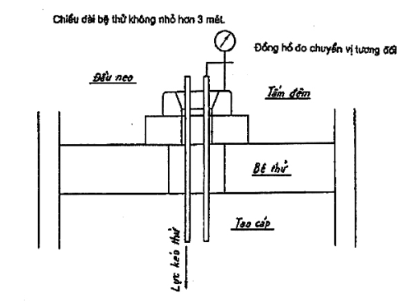
Hình 9 - Sơ đồ kéo thử
Bảng 8 - Lực thử kéo khi đóng neo (KN)
Ký hiệu quy ước bộ neo thử | Số tao cáp | Lực thử kéo sau đóng neo tính theo quy định ở điểm 10
T13-1 | 1 | 171,12
T15-1 | 1 | 243,89
D13-2 | 2 | 342,24
D15-2 | 2 | 487,72
T13-3 | 3 | 513,36
D13-3 | 3 | 513,36
T15-3 | 3 | 731,67
D15-3 | 3 | 731,67
T13-4 | 4 | 684,48
D13-4 | 4 | 684,48
T15-4 | 4 | 975,56
D15-4 | 4 | 975,56
T13-5 | 5 | 855,6
D13-5 | 5 | 855,6
T15-5 | 5 | 1219,45
D15-5 | 5 | 1219,45
T13-7 | 7 | 1197,84
T15-7 | 7 | 1707,23
T13-8 | 8 | 1368,96
T15-8 |  | 1951,12
T13-9 | 9 | 1540,08
T15-9 | 9 | 2195,01
T13-12 | 12 | 2053,44
T15-12 | 12 | 2926,68
T13-15 | 15 | 2566,8
T15-15 | 15 | 3658,35
T13-19 | 19 | 3251,28
T15-19 | 19 | 4633,91
T13-22 | 22 | 3764,64
T15-22 | 22 | 5365,58
T13-25 | 25 | 4278,00
T15-25 | 25 | 6097,25
T13-27 | 27 | 4620,24
T15-27 | 27 | 6585,03
T13-31 | 31 | 5304,72
T15-31 | 31 | 7560,59
5.6 Lấy mẫu
5.6.1 Bộ neo cáp khi xuất xưởng phải được tiến hành nghiệm thu theo lô. Lô bao gồm các bộ neo được chế tạo bằng cùng một vật liệu và được gia công nhiệt cùng một mẻ.
5.6.2 Số mẫu thử và số mẫu chấp nhận khi nghiệm thu thông số hình học và độ nhám bề mặt cho trong bảng 9.
Bảng 9 - Quy định về mẫu thử khi nghiệm thu thông số hình học
Cỡ lô N | Cỡ mẫu n | Số mẫu vi phạm cho phép
Đến 65 | 10 | 1
66 ÷ 110 | 15 | 1
111 ÷ 180 | 25 | 2
181 ÷ 300 | 35 | 3
301 ÷ 500 | 50 | 4
501 ÷ 1300 | 75 | 6
5.6.3 Số mẫu thử và số mẫu chấp nhận khi nghiệm thu chất lượng vật liệu và gia công nhiệt cho trong bảng 10.
Bảng 10 - Quy định về mẫu thử khi nghiệm thu chất lượng vật liệu và gia công nhiệt
Thông số kiểm tra | Cỡ mẫu n khi cỡ lô N
Thông số kiểm tra | 25 ÷ 500 | 501 ÷ 1300
Thông số khi kiểm tra phải phá hủy | ≥ 2 | ≥ 3
Thông số khi kiểm tra phải phá hủy | 1 % lô nhưng không ít hơn 3
Nếu có 1 mẫu vi phạm thì phải kiểm tra 100 % bộ neo của lô
5.6.4 Số mẫu thử và số mẫu chấp nhận khi nghiệm thu hiệu suất và khoảng đóng neo cho trong bảng 11.
Bảng 11 - Quy định về mẫu thử khi nghiệm thu hiệu suất và khoảng đóng neo
Thông số kiểm tra | Cỡ mẫu n khi cỡ lô N
Thông số kiểm tra | 25 ÷ 500 | 501 ÷ 1300
Thông số khi kiểm tra phải phá hủy | ≥ 2 | ≥ 3
Thông số khi kiểm tra phải phá hủy | 1 % lô nhưng không ít hơn 3
Nếu có 1 mẫu vi phạm thì phải kiểm tra lại lần 2 với số mẫu gấp đôi lần thứ nhất, nếu kiểm tra lần 2 dù chỉ có 1 mẫu vi phạm thi cũng loại cả lô
6 Ghi nhãn, bao gói, vận chuyển và bảo quản
6.1 Ghi nhãn, bao gói
6.1.1 Khắc dấu: Trên đế neo và ống hướng phải khắc rõ nhãn hiệu hàng hoá của cơ sở sản xuất, Trên đế neo và nêm neo neo phải khắc rõ số thứ tự trong lô sản xuất.
6.1.2 Nêm neo
Nêm neo phải được tẩy rửa, chống gỉ và buộc theo bộ bằng giây cao su (mỗi bộ gồm 2 hoặc 3 mảnh có cùng số hiệu) trước khi cuộn trong giấy chống ẩm. Nêm neo neo được bao gói trong hộp các tông và đựng trong thùng gỗ.
6.1.3 Đế neo
Đế neo phải được tẩy rửa, sấy khô và bao gói trong giấy chống ẩm trước khi đóng vào thùng gỗ.
6.1.4 Tất cả các thùng có trọng lượng cả bì không được vượt quá 50kg.
6.1.5 Trên mỗi hộp các tông và thùng gỗ đều phải dán nhãn có ghi rõ:
a) Tên cơ sở sản xuất.
b) Nhãn hiệu hàng hoá của cơ sở sản xuất.
c) Ký hiệu quy ước của các chi tiết cấu thành bộ neo
d) Ngày xuất xưởng
e) Dấu kiểm tra của phòng kiểm tra của cơ sở sản xuất
6.1.6 Trong mỗi thùng gỗ phải có phiếu đóng gói ghi rõ ký hiệu quy ước của bộ neo và số lượng của bộ trong thùng.
6.2 Vận chuyển và bảo quản
Vận chuyển và bảo quản theo TCVN 3956:1984.
Phụ lục A
(Tham khảo)
Sơ đồ bố trí tao cáp trên đế
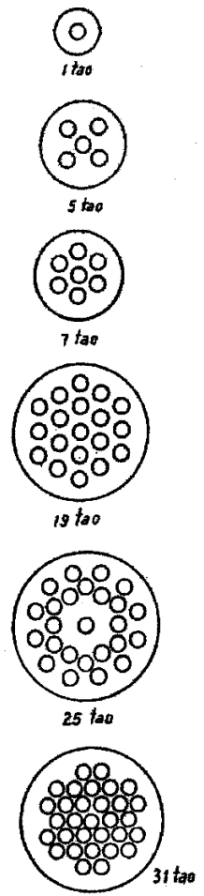 | 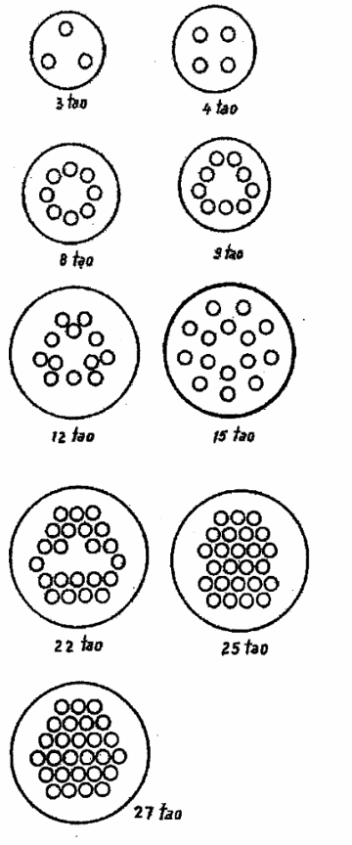
Đế có tao ở tâm | Đế không có tao ở tâm

Phụ lục B
(Tham khảo)
Phương pháp thử truyền lực từ bộ neo sang bê tông
(theo Tiêu chuẩn: BS EN 13391:2004)
B.1 Mô tả phép thử: đây là phép thử với tải trọng ngắn hạn thông thường được tiến hành trên máy nén (Xem hình B1).
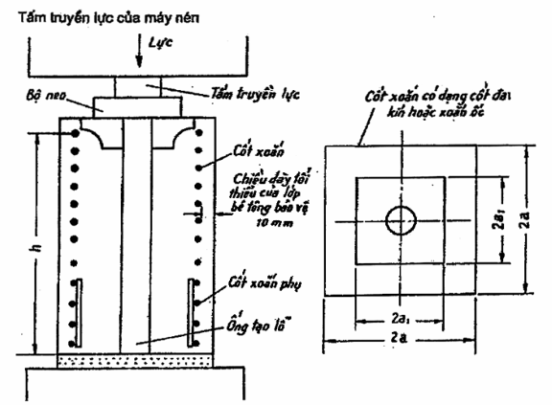
Hình B1 - Thử nghiệm nén tác dụng ngắn hạn
B.2 Mẫu thử: Mẫu thử phải bao gồm tất cả các chi tiết của bộ neo tiếp xúc và truyền lực vào khối bê tông hoặc đã được đúc vào mẫu thử bê tông thành khối lăng trụ. Kích thước của khối lăng trụ phải có quan hệ sau:
Tỷ số giữa chiều rộng của vùng chịu lực 2a₁ so với chiều rộng 2a là 0,6 và chiều dài không nhỏ hơn 2a.
Cốt xoắn đặt trong mẫu thử được xác định phù hợp với Điều B5 của phụ lục này.
Cốt đai xoắn phụ nếu cần thiết phải được đặt thêm trong vùng không chịu ảnh hưởng của cốt xoắn sao cho vùng này không rơi vào trạng thái nguy hiểm khi tiến hành thử.
Mẫu thử được tiến hành thử nghiệm khi cường độ bê tông đạt từ 0,75 đến 0,9 cường độ khối vuông của bê tông định dùng cho bộ neo tương ứng.
B.3 Trình tự thí nghiệm: Mẫu thử phải được đặt trên máy nén và tỳ toàn bộ mặt đáy vào mặt bàn nén. Lực nén tác dụng lên mẫu thử nhờ kích chuẩn tác dụng vào vùng chịu lực của bộ neo (phù hợp với điều kiện chịu tải của bộ neo). Tải trọng thử được tăng dần cho đến khi mẫu thử chịu một lực tối thiểu là Pu, với Pu là lực thử tới hạn lấy theo Điều B5. Sự hình thành của vết nứt trong bê tông trong quá trình thử phải được ghi chép lại.
Khi lực không tác dụng trực tiếp vào vùng chịu tải của bộ neo (có nghĩa là vào đế kích) thì phép thử phải được tiến hành với lực thử là 0,85 P_{u}.
B.4 Biên bản thử: Biên bản thử theo tiêu chuẩn phải bao gồm những thông tin sau:
B.4.1 Tường trình về phép thử xác nhận phép thử phù hợp với tiêu chuẩn này.
B.4.2 Bản chi tiết cấu thành bộ neo đã được thử.
B.4.3 Bản chi tiết kiểu và chất lượng của vật liệu bê tông đã được dùng, tiêu chuẩn Anh hoặc tiêu chuẩn khác với những tiêu chuẩn liên quan, người chế tạo vật liệu và cường độ đặc trưng của vật liệu (f_{pu}).
B.4.4 Bản chi tiết của mẫu thử và một bản tường trình xác nhận sự phù hợp của mẫu thử.
B.4.5 Cường độ của bê tông trong mẫu thử.
B.4.6 Tường trình mô tả trạng thái tới hạn cường độ của những chi tiết của tao cáp và những chi tiết cấu thành bộ neo.
B.4.7 Kết quả của mỗi lần thử riêng rẽ trong lô.
B.4.8 Bản tường trình xác nhận về hiệu suất đạt được so với tải trọng yêu cầu và suất biến dạng của khối neo và lực truyền vào mẫu thử đạt được.
Biên bản của tất cả các mẫu thử phải được nhà chế tạo bảo quản và cấp cho việc kiểm tra lại của khách hàng.
B.5 Yêu cầu về cốt xoắn tăng cường đối với mẫu thử
Ký hiệu:
2a₁ : Cạnh của hình vuông chịu lực, với một hệ không chữ nhật phải được lấy bằng căn bậc 2 của diện tích mặt đầu của neo.
2a : Cạnh của mẫu thử.
A_{c} : Diện tích của mẫu thử đã trừ đi diện tích ống tạo lỗ.
A_{s} : Diện tích mặt cắt ngang tổng cộng cần thiết của cốt xoắn tăng cường.
α, β, ζ : Hệ số phụ thuộc vào tỷ số a₁/a.
f_{max} : Ứng suất bền lớn nhất trong bê tông = α P/Ae.
f_{ct} : Cường độ của bê tông = 0,83 ζ f_{cyt}.
f_{b} : Ứng suất làm việc cho phép trong cốt xoắn tăng cường.
f_{y} : Cường độ đặc trưng của cốt xoắn tăng cường.
P : Lực thiết kế P được lấy là lực lớn nhất được phép kéo căng tao cáp, thông thường không vượt quá 0,8f_{pu}A_{ps}.
f_{pu} : Cường độ đặc trưng của tao cáp tương ứng với neo thiết kế.
P_{tt} : Lực thử tới hạn = 1,1f_{pu}A_{ps} như định nghĩa, (A_{ps} : là diện tích mặt cắt ngang của tao cáp).
f_{cyt} : Độ bền nứt của bê tông được chọn bằng (4,0 ± 0,8) N/mm² đối với bê tông có cường độ khối vuông bằng (50 ± 10) N/mm².
Cốt xoắn tăng cường đặt trong mẫu thử phải thoả mãn điều kiện làm việc bình thường hoặc điều kiện tới hạn. Để thoả mãn các yêu cầu này thì phần lớn các cốt xoắn tăng cường được tính theo công thức sau:
Điều kiện làm việc bình thường:
$$A_{s}=Pβ{\left[1−\frac{\left(\frac{0,8{ζf}_{\text{cyt}}A_{c}}{αP}\right)}{f_{b}}\right]}^{2}$$
Khi a₁/a = 0,6 ; a = 0,48 ; β = 0,22 ; ζ = 1,42
Điều kiện tới hạn:
$$A_{s}=\frac{P_{u}β}{f_{y}}$$
Phạm vi bố trí cốt xoắn tăng cường được lấy theo hình B2.
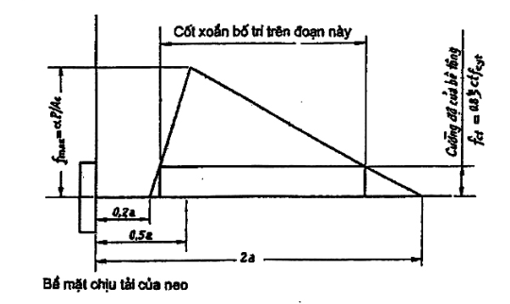
Hình B2 - Phạm vi bố trí cốt xoắn tăng cường

MỤC LỤC
1 Phạm vi áp dụng
2 Tài liệu viện dẫn
3 Thuật ngữ và định nghĩa
4 Yêu cầu kĩ thuật
5 Phương pháp xác định
6 Ghi nhãn, bao gói, vận chuyển và bảo quản
Phụ lục A
Sơ đồ bố trí tao cáp trên đế
Phụ lục B
Phương pháp thử truyền lực từ bộ neo sang bê tông

